Муниципальное казенное общеобразовательное учреждение
«Средняя общеобразовательная школа с.Бабстово»

ПСИХОЛОГО-ПЕДАГОГИЧЕСКИЙ СЕМИНАР
для педагогов

Протокол 1

ТЕМА:«Психолого-педагогическая компетентность учителя»

Тематический план.
1. Я в профессии и профессия во мне (профессиональное самоопределение).
2. Способы оперативной саморегуляции.
3. Эмоциональное выгорание педагогов.
4. Самоорганизация как профессионально значимое качество.
Особенности профессионального и межличностного общения в педагогическом коллективе.

Цель: развитие психологической культуры педагогов; осознание своей индивидуальности; формирование значимости установок в жизни; развитие у педагогов коммуникативных навыков, средств позитивного проектирования индивид. развития ученика, актуализацию личного опыта в общении с учащимися.
Ход занятия.
1. Организационный момент:
Тема, цели, задачи, планируемый результат, план занятия, время работы.

2. Диагностика функционального состояния организма.
2.1Анкета «Моя готовность»
2.2 Анкета «Определите свое состояние»

3. Понятие синдрома эмоционального выгорания.
3.1 Разминка.
Упражнение «Броуновское движение»
3.2 Информирование: понятие, суть, признаки проявления, причины и последствия.
4. Способы сохранения высокой умственной работоспособности.

4.1 Приемы арт-терапии
Упражнение «Нарисуй эмоцию».
Упражнение.
Предлагаю начать работу с одного интересного упражнения.
- Перед вами лежат листок, ваша задача назвать личностные качества человека изображенного на фотографии. (добрый, злой, умный, дружелюбный, лживый, щедрый, скупой и т.п.)
У каждого участника фото одного и того же человека, они об этом не знают, но под фотографией дана установка об этом человеке, у одних положительная, у других отрицательная. (Например: фото №1 – Успехи в обучении у этого человека не достаточно хорошие, друзей не имеет, единственный ребенок в семье; фото №2 – Живет в неполной семье, ухаживает за больной матерью, имеет много друзей и т.п.)
- Почему вы выбрали именно эти качества?
- Что повлияло на ваше мнение?
Следовательно – эта надпись явилась для вас установкой.
На самом деле этот юноша, _______________________________________________.
Сегодня мы поговорим с вами об установках.
Установки окружают нас везде. Это и характеристики, написанные учителями из других школ на вновь пришедших и отзывы о ребенке других людей.

5. Подведение итогов.

Психолог: Г.В.Фирсова.
16.09.2021 г.

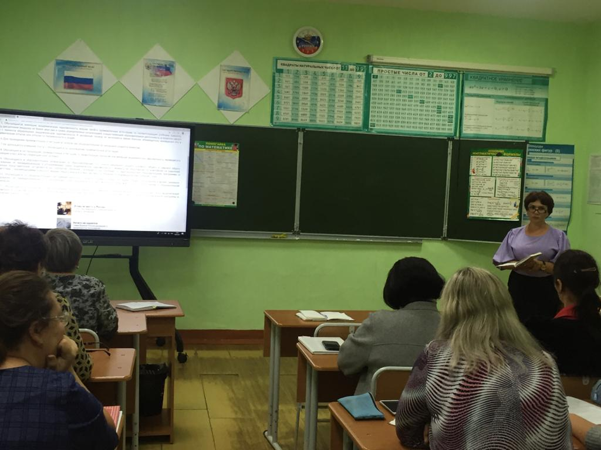
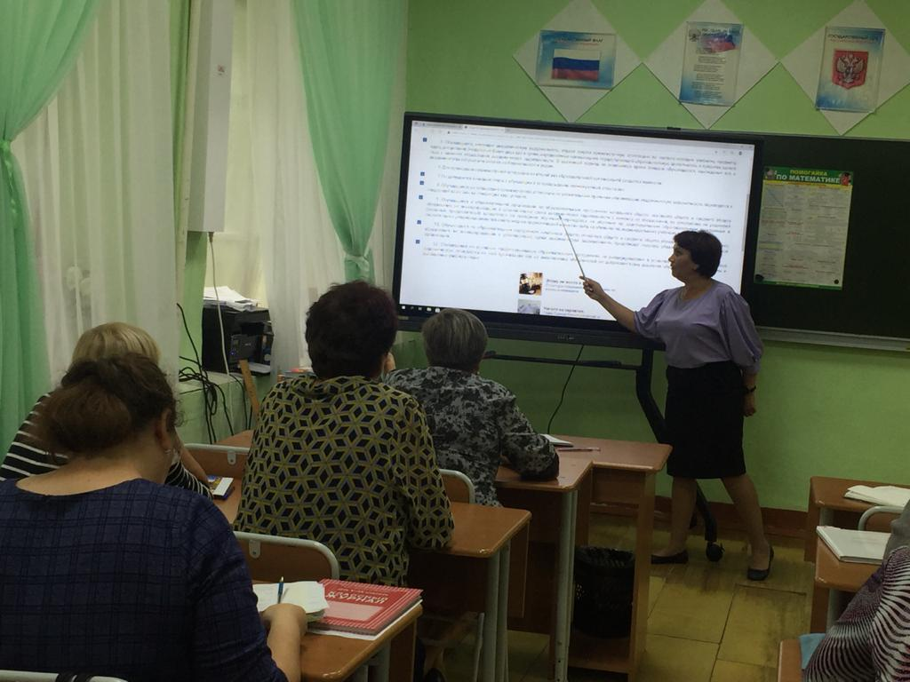

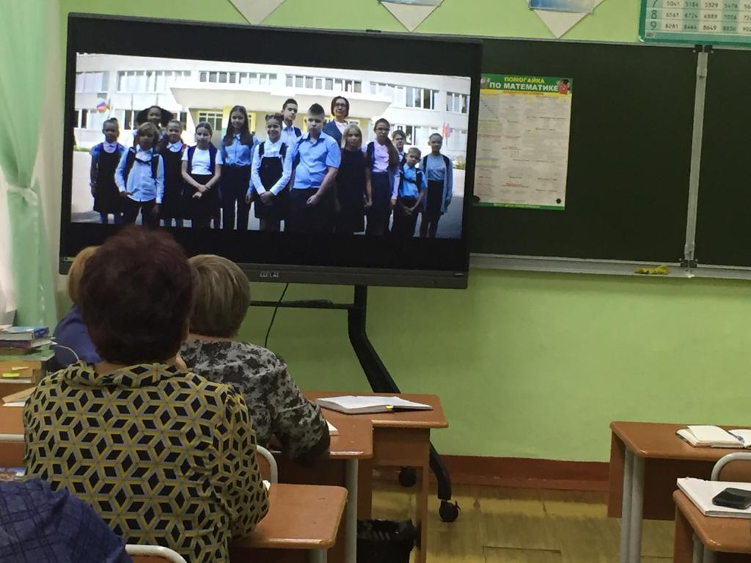
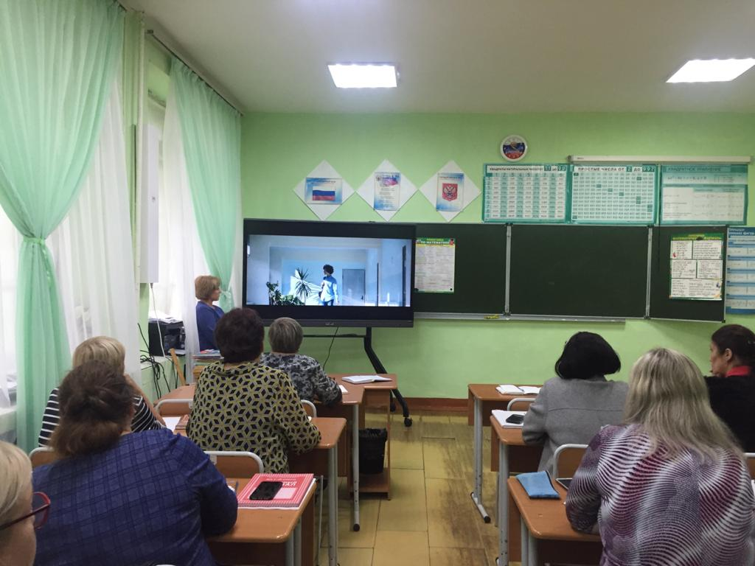

ПРИЛОЖЕНИЕ 1
Тест «Уровень стресса»:
Инструкция: «Вам предлагается ответить на вопросы, которые касаются Вашего самочувствия и здоровья. Отвечая на вопрос, Вы можете выбрать один из вариантов ответа:
1.меня легко раздражают мелочи, которые другие считают пустяками.
а)почти никогда; б)редко; в) часто; г) почти всегда
2.я нервничаю, когда приходится кого-то ждать.
а)почти никогда; б)редко; в) часто; г) почти всегда
3.когда я сержусь, то могу кого-нибудь обидеть.
а)почти никогда; б)редко; в) часто; г) почти всегда
4.не переношу, когда меня критикуют.
а)почти никогда; б)редко; в) часто; г) почти всегда
5.краснею, когда попадаю в неловкое положение.
а)почти никогда; б)редко; в) часто; г) почти всегда
6.если меня толкнут в транспорте, я отвечаю тем же.
а)почти никогда; б)редко; в) часто; г) почти всегда
7.на встречи никогда не опаздываю.
а)почти никогда; б)редко; в) часто; г) почти всегда
8.стараюсь занять свое свободное время чем-то полезным.
а)почти никогда; б)редко; в) часто; г) почти всегда
9.часто меня раздражают долгие объяснения, поэтому перебиваю говорящего.
а)почти никогда; б)редко; в) часто; г) почти всегда
10.страдаю отсутствием аппетита.
а)почти никогда; б)редко; в) часто; г) почти всегда
11.по утрам чувствую себя скверно.
а)почти никогда; б)редко; в) часто; г) почти всегда
12.ощущаю постоянную усталость, плохо сплю, не могу отключиться от забот.
а)почти никогда; б)редко; в) часто; г) почти всегда
13. испытываю беспокойство без видимых причин.
а)почти никогда; б)редко; в) часто; г) почти всегда
14.даже когда сплю, не чувствую себя отдохнувшим.
а)почти никогда; б)редко; в) часто; г) почти всегда
15.бывают боли в спине и шее.
а)почти никогда; б)редко; в) часто; г) почти всегда
16.думаю, что у меня не в порядке сердце.
а)почти никогда; б)редко; в) часто; г) почти всегда
17.когда слушаю других, барабаню пальцами по столу, качаю ногой.
а)почти никогда; б)редко; в) часто; г) почти всегда
18.мне кажется, что меня не хвалят даже за действительные успехи.
а)почти никогда; б)редко; в) часто; г) почти всегда
19.считаю себя во многом не хуже, а то и лучше других, но никто это не признает.
а)почти никогда; б)редко; в) часто; г) почти всегда
20.мой рацион крайне не постоянен, часто не запоминаю, что ем.
а)почти никогда; б)редко; в) часто; г) почти всегда
А-1балл, Б-2 балла, В-3 балла,Г-4 бал.

Приложение 2
ДИАГНОСТИЧЕСКАЯ КАРТА
Уважаемые коллеги! Оцените, пожалуйста, предложенные критерии своей готовности по 5-балльной шкале.
№ |  |  | Критерии | 1 | 2 | 3 | 4 | 5
I. Мотивационнотворческая направленность личности
1 |  |  | Заинтересованность в творческой деятельности
2 |  |  | Стремление к творческим достижениям
3 |  |  | Стремление к лидерству
4 |  |  | Стремление к получению высокой оценки деятельности со стороны администрации
5 |  |  | Личная значимость творческой деятельности
6 |  |  | Стремление к самосовершенствованию
Всего
II. Креативность педагога
7 |  | Способность отказаться от стереотипов в педагогической деятельности, преодолеть инерцию мышления
8 |  | Стремление к риску
9 |  | Критичность мышления, способность к оценочным суждениям
10 |  | Способность к самоанализу, рефлексии
Всего
III. Профессиональные способности педагога к осуществлению инновационной деятельности
11 | Владение методами педагогического исследования
12 | Способность к планированию экспериментальной работы
13 | Способность к созданию авторской концепции
14 | Способность к организации эксперимента
15 | Способность к коррекции своей деятельности
16 | Способность использовать опыт творческой деятельности других педагогов
17 | Способность к сотрудничеству
18 | Способность творчески разрешать конфликты
Всего
IV. Индивидуальные особенности личности педагога
19 | Работоспособность в творческой деятельности
20 | Уверенность в себе
21 | Ответственность
Всего:
Итог

Обработка результатов
На основе полученных результатов делаются выводы:
- о высоком уровне готовности педагога к участию в инновационной деятельности – набрано от 84 до 71 балла;
- среднем уровне – от 70 до 55 баллов;
- низком уровне – менее 55 баллов.

